**Czytelnicy klas 4 – 8**

**WARTO PRZECZYTAĆ !!!**

**Zwiadowcy** *(*[*ang.*](https://pl.wikipedia.org/wiki/J%C4%99zyk_angielski)Ranger's Apprentice*) – seria powieści*[*fantasy*](https://pl.wikipedia.org/wiki/Fantasy)*autorstwa australijskiego pisarza*[*Johna Flanagana*](https://pl.wikipedia.org/wiki/John_Flanagan_(pisarz))*. Osadzona w fikcyjnym, stylizowanym na średniowiecze świecie, powieść przygodowa dla nastolatków. Książki te czyta się lekko, przyjemnie, jednocześnie ucząc się, bawiąc i zanurzając się w krainie wyobraźni*

*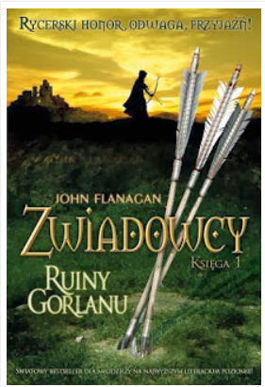Serię otwierają "Ruiny Gorlanu*", w którym młody czytelnik poznaje piętnastoletniego Willa - sierotę, który pragnie być rycerzem. Jego wątła muskulatura oraz niski wzrost uniemożliwiają mu dostanie się do odpowiedniej szkoły. I gdy nad jego głową wisi, jak miecz Damoklesa, zostanie chłopem pańszczyźnianym, na scenie pojawia się Halt - królewski zwiadowca, który zgadza się przyjąć go na naukę. Człowiek ów jest tajemniczy, wzbudzający nieśmiałość, a w zwykłych ludziach nawet strach. Will przystaje na to i uczy się szacunku do innych ale także do samego siebie. Poznaje siłę przyjaźni, a także determinacji.  
Napisana prostym językiem trafiającym do każdego. Historia w niej zawarta dosłownie przelewa się do wyobraźni czytelnika.

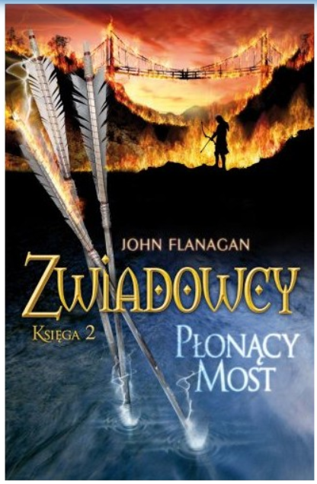

Tę i inne książki z serii „Zwiadowcy” znajdziesz w naszej szkolnej bibliotece.

**“Zwiadowcy” - jak czytać?**

Jeśli chodzi o serię “Zwiadowcy”, kolejność czytania jest nieco inna niż ta, w której zostały wydane tomy. Chronologiczna kolejność wydarzeń w książkach przedstawia się następująco:

* Zwiadowcy (Wczesne lata) - księga 1: Turniej w Gorlanie
* 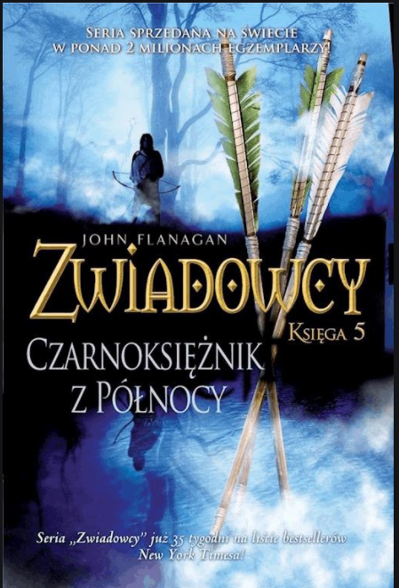Zwiadowcy (Wczesne lata) - księga 2: Bitwa na wrzosowiskach
* Zwiadowcy - księga 1: Ruiny Gorlanu
* [Zwiadowcy - księga 2: Płonący Most](https://livro.pl/zwiadowcy-ksiega-2-plonacy-most-flanagan-john-sku1005753887.html)
* Zwiadowcy - księga 3: Ziemia Skuta Lodem
* Zwiadowcy - księga 4: Bitwa o Skandię
* Zwiadowcy - księga 7: Okup za Eraka
* Zwiadowcy - księga 5: Czarnoksiężnik z północy
* 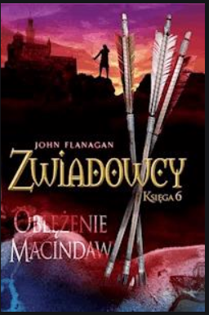Zwiadowcy - księga 6: Oblężenie Macindaw
* Zwiadowcy - księga 8: Królowie Clonmelu
* Zwiadowcy - księga 9: Halt w niebezpieczeństwie
* Zwiadowcy - księga 10: Cesarz Nihon-Ja
* Drużyna - część 1: Wyrzutki
* Drużyna - część 2: Najeźdźcy
* Drużyna - część 3: Pościg
* Drużyna - część 4: Niewolnicy z Socorro
* Drużyna - część 5: Góra Skorpiona
* Drużyna - część 6: Nieznany ląd



Kilka słów o autorze

John Flanagan (ur. 22 maja 1944) – australijski pisarz. Najbardziej znany jest ze swojej serii książek pt. Zwiadowcy. Flanagan zaczął pisać historię Willa dla swego syna, Michaela, jednak to, co miało być opowieściami na dobranoc, szybko przerodziło się w cykl powieści. Do tej pory Flanagan napisał 15 książek tej serii.

Źródło: <https://livro.pl/blog/zwiadowcy-ciekawa-seria-dla-mlodziezy>

<https://pl.wikipedia.org/wiki/John_Flanagan_(pisarz)>